高等职业院校专业骨干教师培训项目
“酒店服务技能”省级企业顶岗培训邀请函

根据《教育部 财政部关于实施职业院校教师素质提高计划的意见》（教职成〔2011〕14号）要求，河南省教育厅开展了201５年教师素质提高计划。黄河水利职业技术学院获批举办“酒店服务技能”省级企业顶岗师资培训。现诚邀各有关院校教师参加培训，具体事宜通知如下。
一、培训内容
结合我国酒店企业、酒店行业发展的需要和高等职业院校旅游、酒店管理专业教师现状制定培训内容，以提升专业教师的职业教育理念，培养实践操作技能与专业教学能力。培训分为专题讲座、技能培训、企业顶岗和汇报总结四个项目。具体培训内容有：高职院校课程改革与实践探讨；高职院校专业人才培养方案探讨；国家级教学团队及精品课程建设；《前厅服务与管理》、《客房服务与管理》、《餐饮服务与管理》基本知识与服务技能训练；茶艺、插花、调酒等的技能培训和技能实操训练；茶艺师技能鉴定；前厅部、客房部、中餐部、西餐部等岗位（由五星级酒店提供）的企业顶岗。
二、培训时间及地点
（一）时间：201５年7月13日～2014年8月21日
（二）地点：
黄河水利职业技术学院（河南·开封）
开封开元名都大酒店（河南·开封）
上虞雷迪森万锦大酒店（浙江·绍兴）
开封市华夏北邮职业培训学校（河南·开封）
三、培训费、食宿费
（一）培训费：由河南省财政厅承担培训费，学员不需交纳。
（二）食宿费：食宿统一安排，费用自理，食宿费标准150元/天•人（含餐费60元/天•人）。在办理报到手续时，一次性付清。
四、培训证书
参加培训班的学员，培训结束后，颁发省教育厅“河南省高等职业学校专业骨干教师省级培训”结业证书。
同时办理相关专业的职业资格证书（仅缴纳工本费60元）。
五、报名方式及联系人
请参加培训的学员，填写“高等职业院校教师素质提高计划教师培训推荐表”（附件1）和“报名回执表”（附件2），并于6月30日前将上述电子稿、个人电子照片发送到联系人邮箱。
黄河水利职业技术学院旅游系0371-25657626；0371-25657629；
周晓峰 电话：0371-25657626 手机：13949409748
邮箱：517555417 @qq.com
宋莎莎 电话：0371-25657626 手机：13849155233
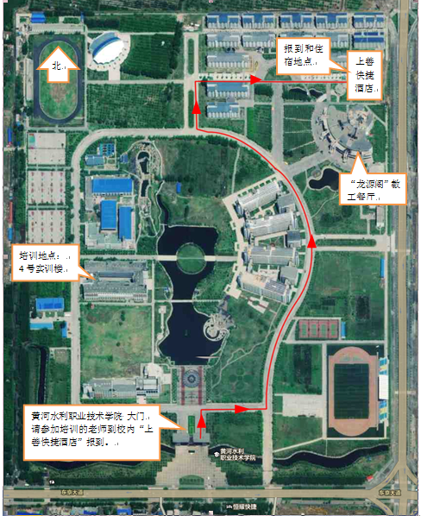
邮箱：5883205@qq.com
六、报到时间、地点及提交材料
1. 报到时间：2015年7月12日
2. 报到地点：开封市黄河水利职业技术学院校内上善快捷酒店（河南省开封市东京大道西段黄河水利职业技术学院学生宿舍楼1#楼）
交通指南：
① 从开封火车站：乘8路或35路公交车到黄河水院新校区站，进校门后一直往北走到学生宿舍区（步行约15分钟）即到；或乘出租车（约18元）。
② 从郑州火车站、郑州火车新东站、郑州汽车南站、郑州汽车北站、郑州汽车新东站乘坐郑开城际公交到开封金明长途汽车站下，乘出租车（约10元）。或乘坐33路公交车到黄河水院新校区站下，进校门后一直往北走到学生宿舍区（步行约15分钟）。
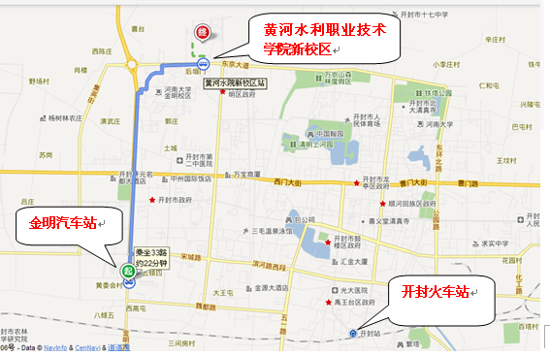
3.报到提交材料：
① 盖章的《高等职业院校教师素质提高计划教师培训推荐表》1份；
② 2寸彩色照片4张，同时提交电子照片。
七、温馨提示
1. 天气炎热，加之拓展活动需要，会务组为每位学员准备有晴雨伞、水杯等，请学员自带其他生活必需品（如换洗衣物、室外活动用鞋及防晒护肤类用品等）。
2. 住宿地点提供有免费上网服务，请自带笔记本电脑、U盘等。
3. 外出时，请保管好您的身份证及钱卡等贵重物品。

附件1：《高等职业院校教师素质提高计划教师培训推荐表》
附件2：《报名回执表》
黄河水利职业技术学院
二〇一五年四月二十四日
高等职业院校教师素质提高计划
教师培训推荐表

培训类别：省级企业顶岗培训 培训项目：酒店服务技能 承办单位：黄河水利职业技术学院
教师姓名 |  |  | 性别 |  | 出生年月
技术及行政职务 |  |  |  | 职业资格证书
电子邮箱 |  |  |  | 联系电话
工作单位及部门 |  |  |  | 地址邮编
主要授课情况 | 课程名称① |  |  |  | 学时  时数 |  |  |  | 讲授次数
主要授课情况 | 课程性质  （画√） | □学校重点建设课程 □专业主干课程 □其他
主要授课情况 | 课程名称② |  |  |  | 学时数 |  |  |  | 讲授次数
主要授课情况 | 课程性质  （画√） | □学校重点建设课程 □专业主干课程 □其他
主要授课情况 | 教学研究  成 果
学习经历
（毕业时间、学校、专业、学位等）
职业技能水平，
技术服务（培训）简况
院（系）  推荐意见 | 签章 年 月 日
教务处推荐意见  （盖章） | 签章 年 月 日
培训期间参加
职业技能鉴定
情况

“酒店服务技能”企业顶岗培训项目报名回执表
经研究，我单位选派下列同志参加学习：
学 校
院 系
姓 名 | 性别 | 电话 | 身份证号 | QQ号 | E_Mail
通讯地址（邮编）：
其 他 | 预计到达时间： 月 日 时
注：此表由个人填写，于201５年6月30日前 Email至517555417@qq.com
联 系 人：周老师：0371-25657626，13949409748 QQ：517555417
宋老师：0371-25657626，13849155233 QQ：5883205

